MATERIALES INTERACTIVOS ACOMPAÑAN PANELES:
Intro + folleto expo ?? ( se podría poner una mesita al lado)
Panel 1 (impacto M.A.) + panel interactivo TOPOS: ¿Cuál es el mayor impacto de la industria textil?: 1 balda (lateral izquierdo) para folletos de la expo + colocar topos de colores + video 1. (¿Cómo funciona el imperio textil?)
Panel 2 (impacto M.A) + panel interactivo JEANS + video 2. (Sobre consumo)
Panel 3 (impacto social) + Material MAPA de los impacto globales. La idea es pegar el mapa ( que ya existe) con unas medidas determinadas en el cartón pluma donde en la parte superior se pueda imprimir ( o pegar) el título de la actividad e instrucciones. Me lo imaginaba colocado en caballete de pintor de madera (aunque quizá haya que sujetarlo de alguna manera para que no se caiga) donde se pueda dejar también las frases ¿ + video 3 (Salarios dignos).
Medidas del mapa de Peters: 91,44 x 60,96 cm. ( a confirmar)
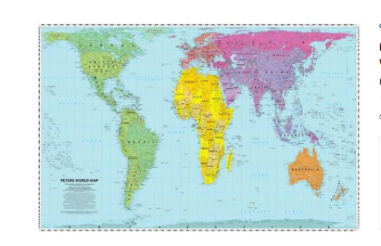
El material gráfico MAPA_TITULO_ES_EUS_CAT debería adecuarse a esta medida
Panel 4 (género) + Lavadora + video 4. (Género)
Panel 5 (responsabilidad) + MATERIAL PUZLE de la responsabilidad que lleva 1 balda con las piezas + video 5 (Acción calle aniversario Rana Plaza)
Panel 6 (consumo) + LIBRO colgando. + Traje negro Acción de calle Aniversario Rana Plaza colocado en maniquí (entre panel 6 y 7).
Panel 7 (¿Qué puedes hacer?) + Material interactivo La camiseta + 1 balda con pegatinas transparentes

